Opdracht 4 Talententijd klas 1  Vul het formulier netjes in; kijk terug naar de vorige hoofdstukken.  Opdracht paspoort  In deze opdracht maak je een samenvatting van alle antwoorden die je in de  LOB-opdrachten hebt gegeven. Dit wordt een soort paspoort van jezelf.  Plaats dit paspoort in je LOB mapje. | 
H1: Mijn stijl in één woord is...

H1: Drie eigenschappen van mij zijn...
1.
2.
3.
H1: Twee activiteiten die ik het liefst doe in mijn vrije tijd zijn...
1.
2.

H2: Drie kwaliteiten van mij zijn...
1.
2.
H2: Ik ben een hoofd / hart / handen / fantasie mens-type...

H2: Volgens de test (Expeditiework) ben ik het volgende type...
H3: Mijn twee leukste vakken zijn...
1
2

H3: Mijn twee beste vakken zijn...1
2

H3: Mijn beste competentie is...
1
2
H3: Mijn beste vaardigheid is...
H3: De twee soorten werk die het beste bij mij passen zijn...
1
2
H3: De twee beroepensectoren waar ik het meest geschikt voor ben zijn...
1.
2.
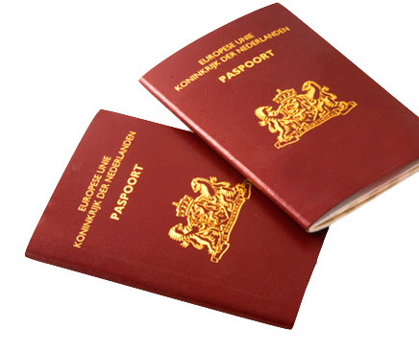
- makkelijke / moeilijke kiezer
- snelle / langzame kiezer
- hoofd / hart kiezer
- zelfstandige / samen kiezer
H4: Mijn keuzestijl is...(ik ben een...)
- denker
- doener
- beslisser
- dromer

